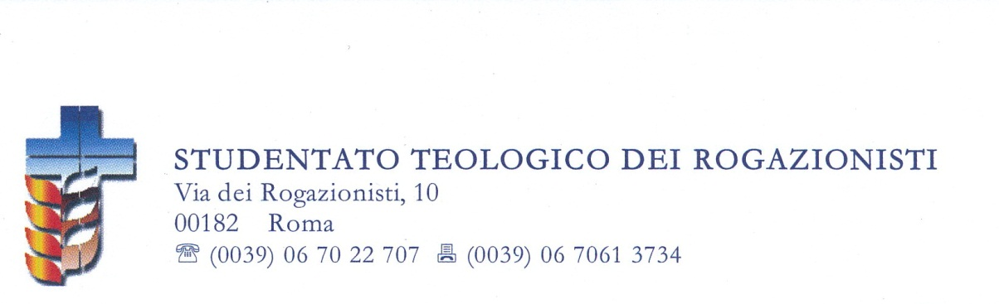

4 marzo 2022
Roma

Oggetto: Il Conferimento del Ministero dell’Accolitato e del Ministero
del Lettorato

Carissimi Superiori e Confratelli,

sono lieto di comunicarvi che sabato 19 marzo 2022 alle ore 19.00, nella Parrocchia SS. Antonio di Padova e Annibale Maria Francia, Roma, ci sarà il conferimento del ministero dell’accolito ai Fr.lli Peter Čarneckŷ, Matej Horník, Lwanzo Sekeraviti Kasereka e Matthieu Musondolya Kasereka e del ministero del lettore al Fr.llo Letterio Ciraolo durante la celebrazione eucaristica presieduta dal Rev.mo P. Jose Maria Ezpeleta, Vicario Generale.
Certo del sostegno della vostra preghiera per questi carissimi confratelli, porgo fraterni saluti in Cristo e Maria Vergine.

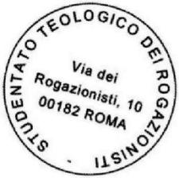
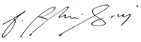

P. Ronald N. Masilang, RCJ
Superiore

